2023年在职干部研究生报名系统使用须知
一、报名系统使用说明
1.建议使用谷歌浏览器或360安全浏览器。
2.报名前请认真阅读分院招生办法。
3.开通报名账号后请按照短信提示内容登录系统。
二、考生信息栏
如实填报信息，据此生成的《报名登记表》将进入个人档案。
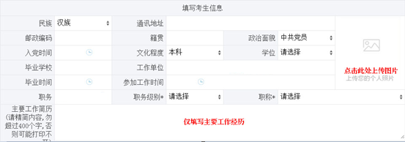

1.文化程度：组织人事部门认定的本科以上学历
2.毕业学校：取得本科以上学历的院校
3.毕业时间：取得本科以上学历的时间
4.工作单位：人事关系所在单位
5.入党时间和参加工作时间：仅填写**年**月
6.职务职称：以人社部门认定的系列和级别为准
7.工作简历：从参加工作时间开始填写，要求时间连续简明扼要。
例：
2015.7-2017.3，**街道办事处，科员
2017.4至今，**街道办事处，副主任科员
三、上传内容包括：
序号 | 名称
1 | *个人证件照
2 | *身份证
3 | 专科毕业证书
4 | *本科毕业证书
5 | 研究生毕业证书
6 | 硕士学位证书
7 | *任职文件
8 | *专业技术职称证书和聘任文件、聘书等
9 | *教育部学历证书电子注册备案表（国民教育本科）
10 | 其他证明材料
带*标记的为必须上传材料
四、高等教育学历栏
根据毕业证内容填写，并上传毕业证图片。
五、图片上传栏
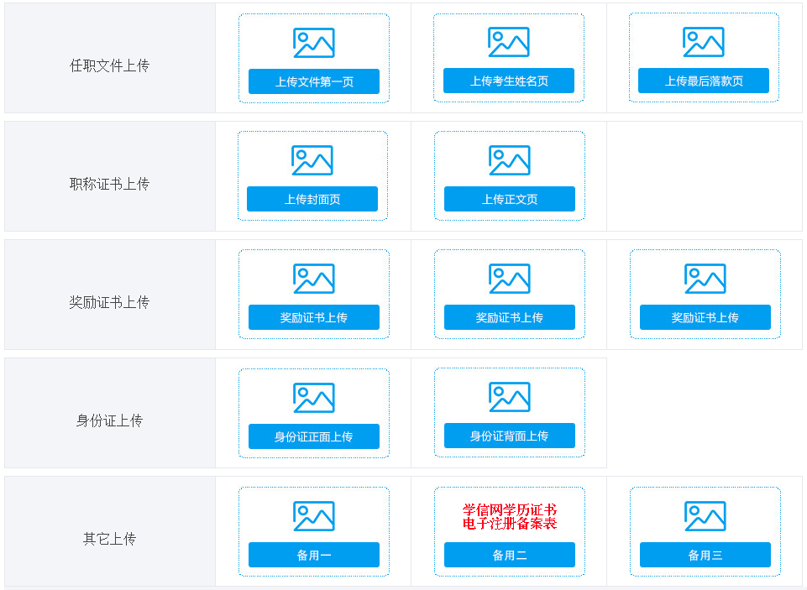
1.任职文件：首页、考生姓名页、落款页。不方便提供原件的可以上传加盖单位公章的复印件。聘任文件和聘书等上传到此栏。
2.职称证书：首页、内容页
3.身份证：原件正反面
4.其他上传：
(1)国民教育本科《教育部学历证书电子注册备案表》（在线验证有效期请设置为180天），验证二维码必须清晰可读，申请网址：https://my.chsi.com.cn/archive/index.jsp
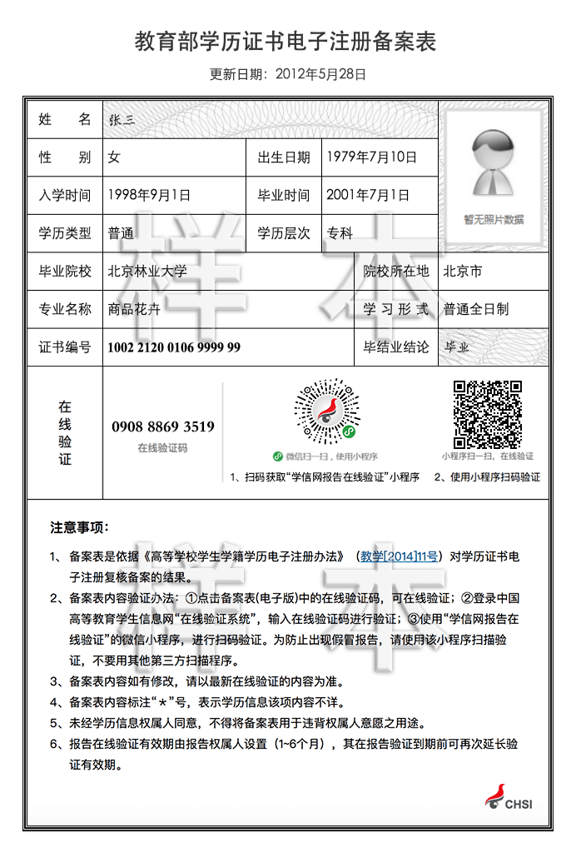
(2)硕士学位证书（学位认证报告），申请网址：https://www.chsi.com.cn/xwcx/index.jsp
(3)其他证明材料等。
5.可点击页面底部“暂存”保留当前信息，填写完整核实无误后点击“提交”。
6.提交以上材料后，管理员将进行审核。审核通过系统将自动生成《报名登记表》、《介绍信和党员关系证明信》，考生下载打印后盖章。
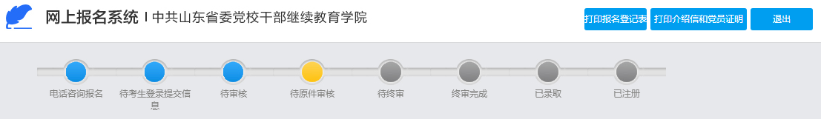
7.所有打印材料使用A4纸，不得跨页打印。
8.可在页面下方查看反馈的修改意见和审核结果。
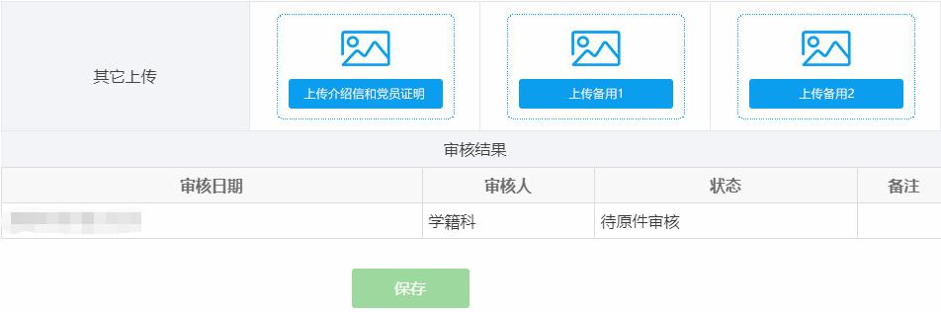
六、上传图片标准
(一)个人证件照
1.近期（6个月内）彩色数码证件照，不得使用自拍照、生活照
2.背景色为均匀白色
3.图像尺寸（像素）不小于300×400，宽高比为3:4
4.图像文件大小100K-400K字节
5.文件格式为JPEG
(二)证书、任职文件、认证报告等彩色扫描件
1.原件必须签章齐全，真实有效
2.保持端正清晰可读
3.扫描分辨率不低于200DPI
4.图像文件大小400K-600K字节
5.文件格式为JPEG
上传图片不标准可能造成审核不通过。
七、现场报名材料包括：
序号 | 名称 | 考生 | 分院
1 | 报名登记表三份 |  | 留存
2 | 介绍信和党员关系证明信 |  | 留存
3 | 身份证原件 | 带回
4 | *本科毕业证书原件 |  | 留存
5 | *研究生毕业证书原件 |  | 留存
6 | *硕士学位证书原件 |  | 留存
7 | 任职文件原件 |  | 留存
8 | 专业技术职称证书原件 |  | 留存
9 | 教育部学历证书电子注册备案表 |  | 留存
10 | 教育部硕士学位认证报告 |  | 留存
11 | 其他证明材料 |  | 留存
*国民教育本科毕业生能够提供教育部《学历证书电子注册备案表》的，硕士学位能够提供教育部学位认证报告的，可不提交原件；党校本科毕业生能够提供学历查询认证结果的，可不提交证书原件。
八、交费方式
原件审核通过后，学员使用支付宝或微信在现场缴费。
九、常见问题
1.如果登录后系统显示异常，请尝试同时点击“Ctrl”+“Shift”+“Delete”键清除上网痕迹，并重新登录。
2.如果无法收到确认短信，请检查手机是否启用了短信拦截功能。
3.“所在单位组织人事部门意见”栏加盖考生所在单位或组织人事部门公章（必须是对考生有人事管辖权的单位或部门公章，县市区干部应根据干部任命权限加盖组织部或人社局印章）。
4.请于收到确认短信的五日内上传报名材料，逾期视为自动放弃。

